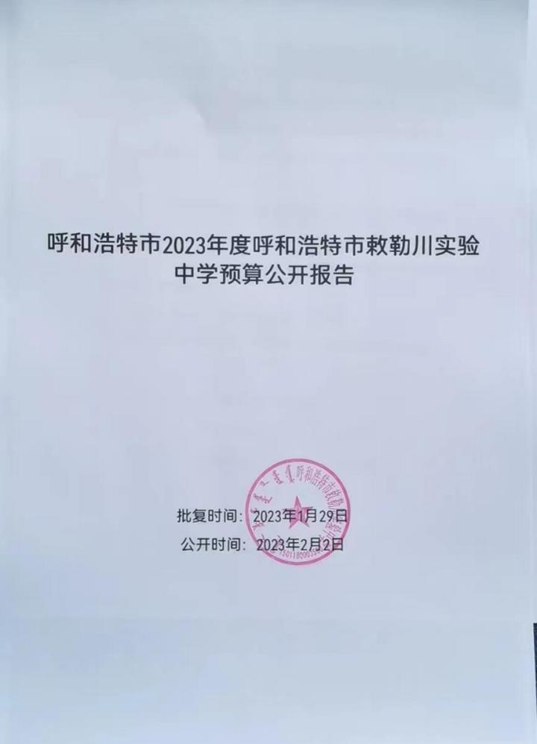

目 录

第一部分 单位概况

一、主要职能职责

二、单位机构设置及预算单位构成情况

三、 2023 年度单位主要工作任务及目标 第二部分 2023 年度单位预算情况说明

一、收支预算总体情况说明

二、收入预算情况说明

三、支出预算情况说明

四、财政拨款收支预算总体情况说明

五、一般公共预算支出预算情况说明

六、一般公共预算基本支出预算情况说明

七、一般公共预算“三公”经费支出预算情况说明

八、政府性基金预算支出预算情况说明

九、国有资本经营预算支出预算情况说明

十、项目支出预算情况说明

十一、一般公共预算机关运行经费支出预算情况说明

十二、政府采购支出预算情况说明

十三、国有资产占用情况说明

十四、预算绩效目标设置情况说明

第三部分 名词解释

第四部分 预算公开联系方式信息反馈渠道

第五部分 2023 年度单位预算表

一、 收支总表

二、收入总表

三、支出总表

四、财政拨款收支总表

五、一般公共预算支出表

六、一般公共预算基本支出表

七、一般公共预算“三公”经费支出表

八、政府性基金预算支出表

九、国有资本经营预算支出表

十、项目支出表

十一、项目绩效目标表

十二、政府采购预算表

第一部分 单位概况

一、主要职能职责

(一)单位职能

呼和浩特市敕勒川实验中学是一所公办全日制初中学校，学 制初中三年。主要职能是实施初中义务教育，促进基础教育发 展。学校于 2017 年 1 月经市政府批准正式成立， 2018 年 9 月 首次招生，目前已招收了五届学生。

(二)单位主要职责

学校建校初期确定以“立德树人”为办学宗旨， 开创优质的 育人环境，力求打造一支“师德高尚、业务精良、充满活力、 具有科研能力和创新精神”的学习型教师队伍，培养具有“中 国底蕴、世界眼光”的学生。

二、单位机构设置及预算单位构成情况

(一)根据单位职责分工， 本单位内设机构包括党政办公室、 行政办公室、教科研室、学生处、教务处、总务处、团委(少先 队大队部)。本单位无下属单位。

(二) 从预算单位构成看，纳入本单位 2023 年部门汇总预算 编制范围的预算单位共计 1 家，具体包括：呼和浩特市敕勒川实 验中学。

1. 机构及人员基本情况

呼和浩特市敕勒川实验中学为财政全额拨款的公益一类事业 单位。单位内部设 7 个内设机构， 分别为党政办公室、行政办公室、 教科研室、学生处、教务处、总务处、团委(少先队大队部) 。

参照公务员法管理的事业编制 0 个，公益一类事业编制 141 个， 实有人数 137 人，其中：在职人员 137 人，离休人员 0 人、退休人 员 0 人，较上年在职人员增加 36 人，主要原因为学校按教学需求， 通过事业单位招聘、人才引进、签入公费师范生等方式，扩充教师 队伍。

2.单位设置

纳入本单位 2023 年部门预算编制范围的单位情况如下：

单位情况表

|  |  |  |
| --- | --- | --- |
| 序号 | 单位名称 | 单位性质 |
| 1 | 呼和浩特市敕勒川实验中学 | 公益一类事业单位 |

三、 **2023** 年单位主要工作任务及目标

学校 2023 年主要工作任务及目标：按照既定教学目标，承担 我市初中义务教育阶段教学任务， 以提升学生学习能力为主， 以 提高学生体能素质能力为辅， 培养德智体美劳全方位发展的中学 生。加快推进教师师德师风建设， 形成高素质高水平的教师队伍。 争取以较高水平完成学校教学成果， 提高教学成绩。

第二部分 2023 年度单位预算情况说明

一、收支预算总体情况说明

呼和浩特市敕勒川实验中学 2023 年度收入总计 1676.10 万元、 支出预算总计 1676.10 万元，与上年相比收入增加 258.55 万元、 支出预算总计增加 258.55 万元， 收入增长 18.24%，支出增长 18.24%。其中：

(一) 收入预算总计 1676.10 万元。包括：

1．本年收入合计 1676.10 万元。

(1) 一般公共预算拨款收入 1676.10 万元， 与上年相比增加 258.55 万元， 增长 18.24%。主要原因： 一是新入职职工的人员经 费增加 223.11 万元，公用经费增加 8.84 万元； 二是学校运转经 费和物业管理费等项目预算增加 26.6 万元。

(2) 政府性基金预算拨款收入 0 万元， 与上年相比增加(减 少) 0 万元，增长(减少) 0%。主要原因是不存在此项内容。

(3)国有资本经营预算拨款收入 0 万元，与上年相比增加(减 少) 0 万元，增长(减少) 0%。主要原因是不存在此项内容。

(4)财政专户管理资金收入 0 万元，与上年相比增加(减少) 0 万元，增长(减少) 0%。主要原因是不存在此项内容。

(5) 事业收入 0 万元，与上年相比增加(减少) 0 万元，增 长(减少) 0%。主要原因是不存在此项内容。

(6) 事业单位经营收入 0 万元，与上年相比增加(减少) 0 万元，增长(减少) 0%。主要原因是不存在此项内容。

(7) 上级补助收入 0 万元，与上年相比增加(减少) 0

万元，增长(减少) 0%。主要原因是不存在此项内容。

(8) 附属单位上缴收入 0 万元，与上年相比增加(减少) 0 万元，增长(减少) 0%。主要原因是不存在此项内容。

(9) 其他收入 0 万元，与上年相比增加(减少) 0 万元， 增 长(减少) 0%。主要原因是不存在此项内容。

2．上年结转结余为 0 万元。与上年相比增加(减少) 0 万元， 增长(减少) 0%。主要原因是不存在此项内容。

(二) 支出预算总计 1676.10 万元。包括：

1．本年支出合计 1676.10 万元。

(1) 教育支出类支出 1250.71 万元，主要用于学校基础教育

运转经费和教育基础建设投资等。与上年相比增加 121.4 万元， 增长 10.75%。主要原因： 一是新入职职工的人员经费增加 85.95 万元， 公用经费增加 8.84 万元； 二是学校运转经费和物业管理费 等项目预算增加 26.6 万元。

(2) 社会保障和就业类支出 185.07 万元，主要用于发放职 工养老金及缴纳机关事业单位养老保险和职业年金等。与上年相 比增加 61.63 万元，增长 49.93%。主要原因是新入职职工的人员 经费增加 61.63 万元。

(3) 卫生健康类支出 48.13 万元， 主要用于职工基本医疗保 险缴费等。与上年相比增加 13.28 万元， 增长 38.11%。主要原因 是新入职职工的人员经费增加 13.28 万元。

(4) 住房保障类支出 192.19 万元，主要用于职工住房公积 金支出和购房补贴。与上年相比增加 62.24 万元， 增长 47.90%。 主要原因是新入职职工的人员经费增加 62.24 万元。

2．年终结转结余为 0 万元，与上年相比增加(减少) 0 万

元，增长(减少) 0%。主要原因是不存在此项内容。

二、收入预算情况说明

呼和浩特市敕勒川实验中学 2023 年收入预算合计 1676.10 万

元，包括本年收入 1676.10 万元， 上年结转结余 0 万元。

其中：

本年一般公共预算收入 1676.10 万元， 占 100%；

本年政府性基金预算收入 0 万元， 占 0%；

本年国有资本经营预算收入 0 万元，占 0%；

本年财政专户管理资金 0 万元，占 0%；

本年事业收入 0 万元， 占 0%；

本年事业单位经营收入 0 万元，占 0%；

本年上级补助收入 0 万元，占 0%；

本年附属单位上缴收入 0 万元，占 0%；

本年其他收入 0 万元， 占 0%；

上年结转结余的一般公共预算收入 0 万元，占 0%； 上年结转结余的政府性基金预算收入 0 万元， 占 0%；

上年结转结余的国有资本经营预算收入 0 万元，占 0%； 上年结转结余的财政专户管理资金 0 万元，占 0%；

上年结转结余的单位资金 0 万元， 占 0%；

三、支出预算情况说明

呼和浩特市敕勒川实验中学 2023 年支出预算合计 1676.10 万 元，其中：

基本支出 1479.40 万元， 占 88.26%；

项目支出 196.70 万元， 占 11.74%；

事业单位经营支出 0 万元，占 0%；

上缴上级支出 0 万元， 占 0%；

对附属单位补助支出 0 万元， 占 0%。

四、财政拨款收支预算总体情况说明

呼和浩特市敕勒川实验中学 2023 年度财政拨款收入总计 1676.10 万元,与上年相比，财政拨款收入总计增加 258.55 万元， 增长 18.24%。主要原因：一是新入职职工的人员经费增加 223.11 万元， 公用经费增加 8.84 万元； 二是学校运转经费和物业管理费 等项目预算增加 26.6 万元。财政拨款支出总预算 1676.10 万元， 财政拨款支出总计增加 258.55 万元，增长 18.24%。主要原因：一 是新入职职工的人员经费增加 223.11 万元，公用经费增加 8.84 万元；二是学校运转经费和物业管理费等项目预算增加 26.6 万元。

五、一般公共预算支出预算情况说明

呼和浩特市敕勒川实验中学 2023 年一般公共预算财政拨款支 出预算 1676.10 万元，与上年相比增加 258.55 万元，增长 18.24%。 主要原因：一是新入职职工的人员经费增加 223.11 万元，公用经 费增加 8.84 万元； 二是学校运转经费和物业管理费等项目预算增 加 26.6 万元。

(一) 教育支出类

教育支出类年初预算 1250.71 万元，与上年相比增加 121.4 万元，增长 10.75%。变动原因： 一是新入职职工的人员经费增加 85.95 万元， 公用经费增加 8.84 万元；二是学校运转经费和物业 管理费等项目预算增加 26.6 万元。

(二) 社会保障和就业类

社会保障和就业类年初预算 185.07 万元，与上年相比增加 61.63 万元，增长 49.93%。变动原因：新入职职工的人员经费增

加 61.63 万元。

(三) 卫生健康支出类

卫生健康类年初预算 48.13 万元， 与上年相比增加 13.28 万 元，增长 38.11%。变动原因：新入职职工的人员经费增加 13.28 万元。

(四) 住房保障类

住房保障类年初预算 192.19 万元， 与上年相比增加 62.24 万 元，增长 47.90%。变动原因：新入职职工的人员经费增加 62.24 万元。

六、一般公共预算基本支出预算情况说明

呼和浩特市敕勒川实验中学 2023 年度一般公共预算财政拨款 基本支出预算 1479.4 万元，与上年相比增加 231.95 万元， 增长 18.59%，其中：

(一)人员经费 1333.85 万元。主要包括：基本工资、津贴 补贴、绩效工资、机关事业单位基本养老保险缴费、职业年金缴 费、职工基本医疗保险缴费、其他社会保障缴费、住房公积金等。

(二) 公用经费 145.55 万元。主要包括：取暖费、工会经费、 福利费等。

七、一般公共预算“三公”经费支出预算情况说明

呼和浩特市敕勒川实验中学 2023 年度一般公共预算拨款安排 的“三公”经费预算支出 0 万元， 其中因公出国(境)费支出 0 万元，占“三公”经费的 0%；公务用车购置及运行维护费支出 0 万元， 占“三公”经费的 0%；公务接待费支出 0 万元，占“三公” 经费的 0%。具体情况如下：

一般公共预算拨款安排的“三公”经费预算支出 0 万元，比 上年预算增加 (减少) 0 万元，增长(减少) 0 %；其中：

1．因公出国(境) 费预算支出 0 万元， 比上年预算增加(减

少) 0 万元，增长(减少) 0%，主要原因不存在此项内容。

2．公务用车购置及运行维护费预算支出 0 万元。其中：

(1)公务用车购置预算支出 0 万元，比上年预算增加(减少) 0 万元，增长(减少) 0 %，主要原因不存在此项内容。

(2) 公务用车运行维护费预算支出 0 万元，比上年预算增加 (减少) 0 万元， 增长(减少) 0%，主要原因不存在此项内容。

3．公务接待费预算支出 0 万元，比上年预算增加(减少) 0 万元，增长(减少) 0%，主要原因不存在此项内容。

八、政府性基金预算支出预算情况说明

呼和浩特市敕勒川实验中学 2023 年政府性基金支出预算支出 0 万元。与上年相比增加(减少) 0 万元， 增长(减少) 0 %。主 要原因是本单位无政府性基金预算支出。

其中：

1．城乡社区支出(类) 政府住房基金及对应专项债务收入安 排的支出(款)管理费用支出(项)支出 0 万元， 与上年相比增 加(减少) 0 万元，增长(减少) 0 %。主要是用于无。

2.……

九、国有资本经营预算支出预算情况说明

呼和浩特市敕勒川实验中学 2023 年国有资本经营预算支出 0 万元。与上年相比增加(减少) 0 万元，增长(减少) 0%。主要 原因是本单位无国有资本经营预算支出。

其中：

1．国有资本经营预算支出(类) 解决历史遗留问题及改革成 本支出(款)“三供一业”移交补助支出(项)支出 0 万元，与 上年相比增加(减少) 0 万元， 增长(减少) 0% ，主要是用于无。

2. ……

十、 项目支出预算情况说明

2023 年单位预算安排项目4 个，项目预算总金额196.70 万元。 其中，财政本年拨款金额 196.70 万元，财政拨款结转结余 0 万元， 财政专户管理资金 0 万元，单位资金 0 万元。

十一、一般公共预算机关(事业) 单位运行经费支出预算情 况说明

2023 年单位一般公共预算机关运行经费预算支出145.55 万元， 与上年相比增加 8.84 万元，增长 6.47%。主要原因是：新入职职 工的公用经费增加 8.84 万元。

十二、政府采购支出预算情况说明

2023 年度政府采购支出预算总额 80 万元， 其中： 拟采购货物

支出 0 万元、拟采购工程支出 0 万元、拟购买服务支出 80 万元。

十三、国有资产占用情况说明

本单位共有车辆 0 辆，其中，一般公务用车 0 辆、执法执勤 用车 0 辆、特种专业技术用车 0 辆、业务用车 0 辆、其他用车 0 辆等。单价 50 万元(含) 以上的通用设备 0 台(套)，单价 100 万元(含)以上的通用设备 0 台(套)， 单价 200 万元(含) 以 上的通用设备 0 台(套) ；单价 100 万元(含) 以上的专用设备 0 台(套) ，单价 200 万元(含)以上的专用设备 0 台(套) 。

十四、预算绩效目标设置情况说明

2023 年，填报绩效目标的预算项目4 个，公开绩效目标 4 个， 公开项目占全部预算项目的 100 %。公开填报绩效目标的项目预算

196.70 万元，占全部项目预算的 100%。

第三部分 名词解释

一、财政拨款：部门/单位从同级财政部门取得的各类财政拨 款，包括一般公共预算拨款、政府性基金预算拨款、国有资本经 营预算拨款。

二、一般公共预算拨款收入：指财政当年拨付的资金。

三、财政专户管理资金：缴入财政专户、实行专项管理的高 中以上学费、住宿费、高校委托培养费、函大、电大、夜大及短 训班培训费等教育收费。

四、单位资金：除财政拨款收入和财政专户管理资金以外的 收入，包括事业收入(不含教育收费) 、上级补助收入、附属单 位上缴收入、事业单位经营收入及其他收入(包含债务收入、投 资收益等)。

五、事业收入： 指事业单位开展专业业务活动及辅助活动所 取得的收入。

六、事业单位经营收入：指事业单位在专业业务活动及其辅 助活动之外开展非独立核算经营活动取得的收入。

七、其他收入：指除上述“财政拨款收入”、“事业收入”、 “事业单位经营收入”等以外的收入。主要是按规定动用的售房 收入、存款利息收入等。

八、用事业基金弥补收支差额：指事业单位在预计用当年的

“财政拨款收入”、“财政拨款结转和结余资金”、“事业收入”、 “事业单位经营收入”、“其他收入”不足以安排当年支出的情 况下，使用以前年度积累的事业基金(事业单位当年收支相抵后 按国家规定提取、用于弥补以后年度收支差额的基金) 弥补本年 度收支缺口的资金。

九、上年结转：指以前年度尚未完成、结转到本年仍按原规 定用途继续使用的资金。

十、结转下年：指以前年度预算安排、因客观条件发生变化 无法按原计划实施，需延迟到以后年度按原规定用途继续使用的 资金。

十一、一般公共服务(类) 财政事务(款) ：指用于保障机 构正常运行、开展财政管理活动的支出。

十二、社会保障和就业(类) 人力资源和社会保障管理事务 (款)： 指用于人力资源引进人才补助方面的支出。

十三、社会保障和就业支出(类)行政事业单位养老支出(款)：

指机关及属事业单位按照国家政策规定用于养老方面的支出。

十四、住房保障支出(类) 住房改革支出(款) ：指机关及 属事业单位按照国家政策规定用于住房改革方面的支出。

十五、卫生健康支出(类) 行政事业单位医疗(款) ：指机 关及属事业单位按照国家政策规定用于医疗方面的支出。

十六、住房公积金：指按照国家统一规定，按规定比例为职 工缴纳的住房公积金。

十七、基本支出：指为保障机构正常运转、完成工作任务而 发生的人员支出和公用支出。

十八、项目支出：指在基本支出之外为完成特定工作任务和

事业发展目标所发生的支出。

十九、“三公”经费：指部门/单位用一般公共预算财政拨款 安排的因公出国(境) 费、公务用车购置及运行维护费和公务接 待费。其中，因公出国(境)费反映部门/单位公务出国(境)的 住宿费、旅费、伙食补助费、杂费、培训费等支出；公务用车购 置及运行维护费反映部门/单位公务用车购置费、燃料费、维修费、 过路过桥费、保险费、安全奖励费用等支出；公务接待费反映部 门/单位按规定开支的各类公务接待(含外宾接待) 支出。

二十、机关运行经费：指部门或(机关、事业) 单位使用一 般公共预算安排的基本支出中的日常公用经费支出，包括办公及 印刷费、邮电费、差旅费、会议费、福利费、日常维修费、专用 材料及一般设备购置费、办公用房水电费、办公用房取暖费、办 公用房物业管理费、公务用车运行维护费及其他费用等。

第四部分 预算公开联系方式信息反馈渠道

联系人： 焦雅莉

联系电话:0471-3919004

第五部分 2023 年度单位预算表

一、收支总表

二、收入总表

三、支出总表

四、财政拨款收支总表

五、一般公共预算支出表

六、一般公共预算基本支出表

七、一般公共预算“三公”经费支出表

八、政府性基金预算支出表

九、国有资本经营预算支出表

十、项目支出表

十一、项目绩效目标表

十二、政府采购预算表

备注：预算公开表见附件